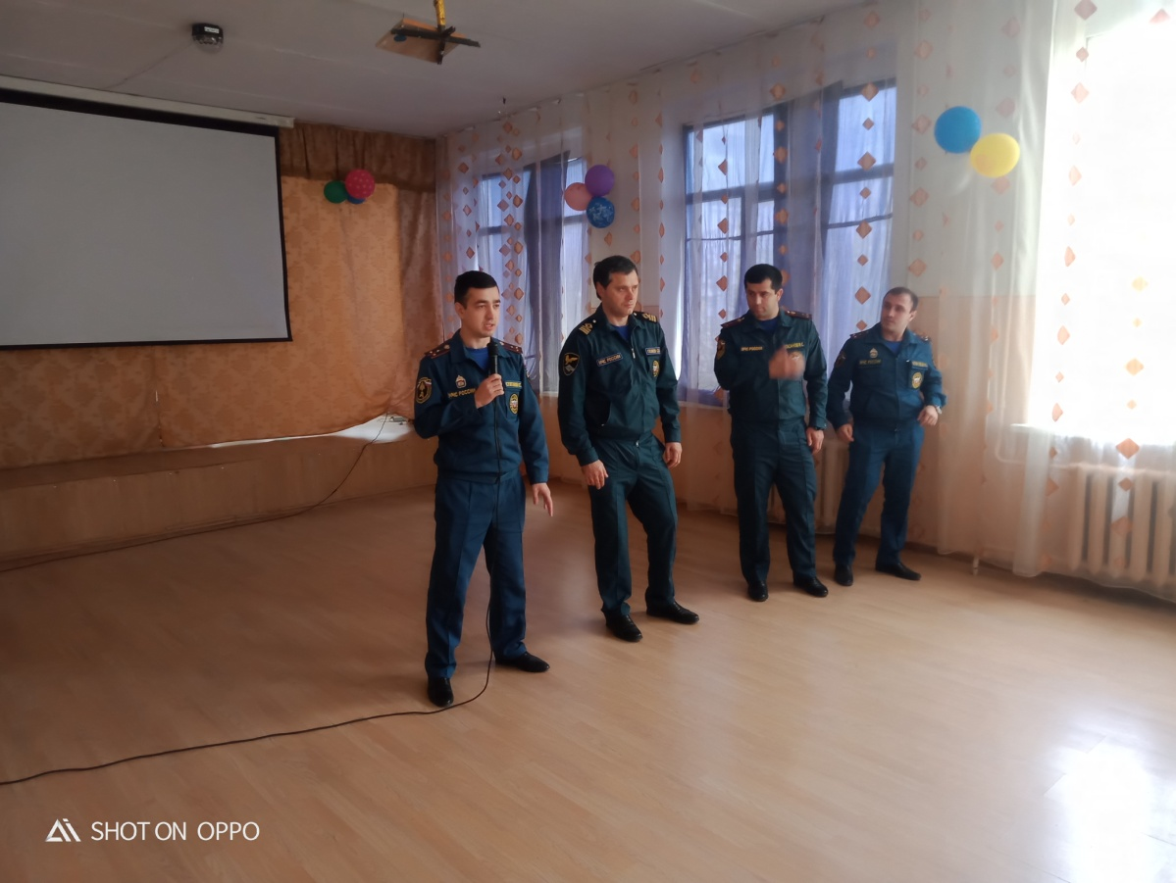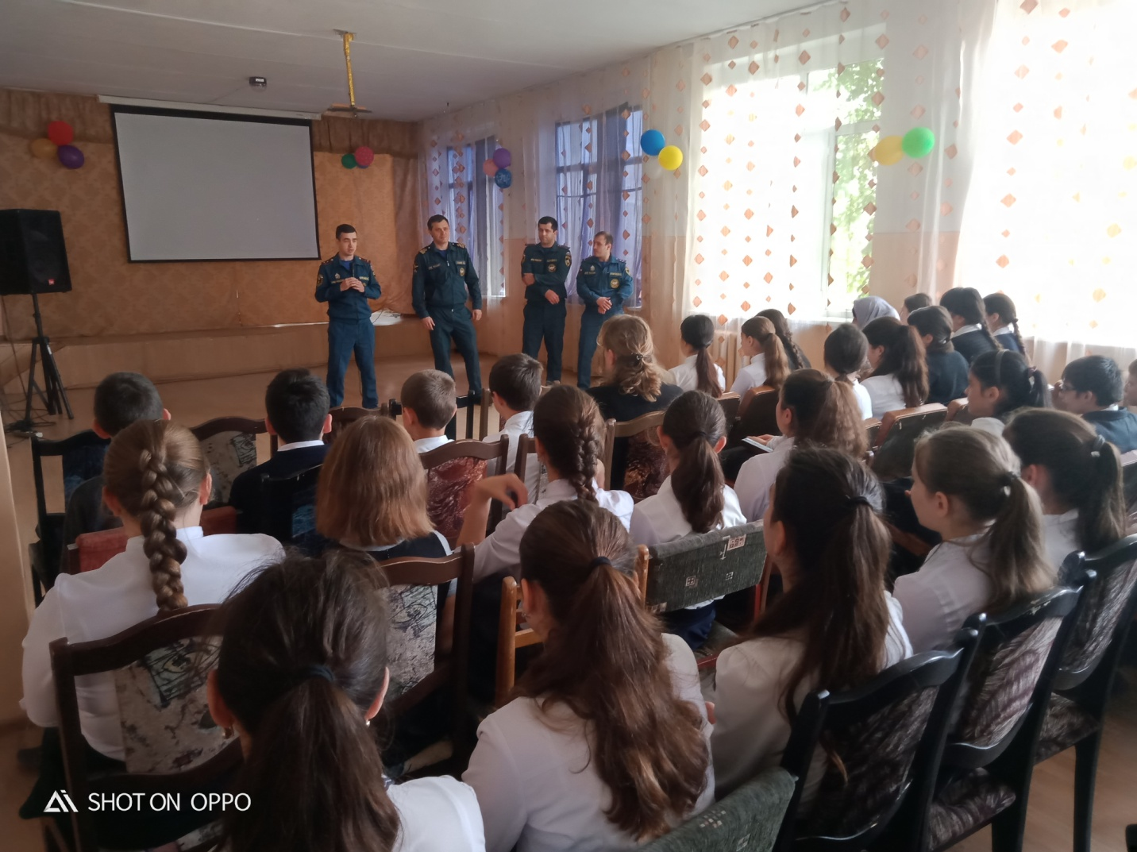29 октября 2019 года в МКОУ СОШ № 9 состоялась встреча работников МЧС с ребятами 7-х классов на тему «О пожаре знаю всё!»